随州市道路运输管理局2018年度决算公开

目 录
第一部分 运管部门概况
一．部门主要职责
二．部门基本情况
三．部门决算单位构成
第二部分 运管部门2018年部门决算情况说明
一．收入决算情况说明
二．支出决算情况说明
三．财政拨款支出决算情况说明
四．“三公”经费支出决算情况
五．机关运行经费情况说明
六．政府采购支出情况说明
七．关于国有资产占用情况说明
八．关于2018年度预算绩效情况的说明
1.预算绩效管理工作开展情况
2.部门决算中项目绩效自评结果
3.结合绩效评价结果发现存在问题及改进措施
第三部分 运管部门2018年部门决算表
部门决算公开表八张
第四部分 其他说明
第一部分 运管部门概况
一、部门主要职责
随州市道路运输管理局主要职责和任务：贯彻执行国家和地方人民政府对道路运输行业的方针、政策、法规，拟订行业发展规划。指导全市各级道路运输管理机构做好各类道路运输业户开业许可及各种道路运输证牌的发放审验工作。负责跨县(市、区)道路旅客运输线路、危险货物运输经营许可审批工作。监督检查全市道路运输及相关业务的经营活动，维护道路运输市场秩序。负责全市道路运输行业统计工作。负责指导全市道路客货运输、站场行业安全监管。负责组织客、货运驾驶人员、危险货物运输人员的法律、法规和相关业务知识的培训、考试。监督下级道路运输管理机构的执法活动。
二、部门基本情况
随州市道路运输管理局隶属市交通运输局，为副处级全额拨款事业单位。内设机构有办公室、运管科、运输安全科、法制稽查科、维修科、培训科、财务科。下设市本级直属所1 个，即曾都运管所，其收支纳入本部门集中核算。
本部门2018年年末编制人数62人，实有人数80人，其中在职51人，退休26人，劳务派遣3人。
三、部门决算单位构成
2018年度纳入本套部门决算汇编范围的单位共1个（机关和曾都所汇总编报），较2017年度无增减。

第二部分 运管部门2018年部门决算情况说明
一、收入决算情况说明
本部门2018年度收入总计737.49万元，较上年898.44万元下降17.91%。
收入减少的主要原因是：2017年度较2018年度多收到省级转移支付资金管理项目经费165万元（2016年度），且2018年度财政扣减多拨项目经费40万元。
本年收入的具体构成为：财政拨款收入718.12万元，占97.37%；其他收入19.37万元，占2.63% 。
二、支出决算情况说明
本部门2018年度支出总计833.66万元，其中本年度支出合计833.66万元，较上年861.6万元下降27.94万元，降幅达3.24%，主要原因：一是随县运管局原属市直编制3人经费纳入随县财政预算，二是退休人员增加1名，其退休金纳入社保统筹。
本年支出的具体构成为：事业单位离退休36.17万元，占总支出比例的4.34%、机关事业单位基本养老保险缴费支出77.82万元，占总支出比例的9.33%、机关事业单位职业年金缴费支出7.01万元，占总支出比例的0.84%、事业单位医疗37.8万元，占总支出比例的4.53%、公路运输管理608.77万元，占总支出比例的73.02%、住房保障支出66.09万元，占总支出比例的7.93%。
三、财政拨款支出决算情况说明
本部门2018年度财政拨款支出年初预算数为732万元，决算数为753.76万元，完成年初预算的102.97%，主要原因是：事业基金弥补收支差额。
按功能分类科目分：一般公共服务支出年初预算数为732万元，决算数为753.76万元，完成年初预算的102.97%。
一般公共预算财政拨款基本支出按经济科目分：工资福利支出612.25万元，较上年606.34万元增长0.97 %；商品和服务支出91.89万元，较上年95.56万元下降3.84%；对个人和家庭补助支出36.17万元，较上年155.26万元下降76.7%； 其他资本性支出3.46万元，较上年4.44万元下降22.07%。
四、“三公”经费支出决算情况
本部门2018年度一般公共预算财政拨款“三公”经费支出年初预算数为28.36万元，决算数为9.04万元，完成年初预算的31.88%，决算较上年10.99万元下降1.95万元，降幅17.74%，其中：
（一）因公出国（境）支出年初预算数为0万元，决算数为0万元。主要原因是本单位2018年度无因公出国（境）费用。
（二）公务接待费支出年初预算数为2.86万元，决算数为2.14万元，完成预算的74.83%，决算数较上年3.65万元下降41.37%。 2018年度本单位国内接待共38批次，324人。主要原因是：严格遵照执行中央“八项规定”有关精神和要求，从严控制公务接待费，基本做到无公函不接待，无必要公务不接待，同城不接待。按照规定履行节俭原则，控制陪餐人数，进一步完善公务接待费管理办法，严格执行接待审批程序，确保接待费管理措施落实到位。
（三）公务用车购置及运行维护费支出6.89万元，其中公务用车购置年初预算数为0万元，决算数为0万元，主要原因是2018年度本单位无新增用车需求，未购置公务用车；单位现有公务用车8台，其中执法执勤车辆5台，一般公务用车3台。公务用车运行维护费支出年初预算数为25.5万元，决算数为6.89万元，完成预算的27.02%，决算数较上年7.34万元下降6.13%。主要原因是：一是单位对公务车实行了集中统一管理；二是按照政府采购要求实行定点维修，严格维修报批和报销手续。
本部门严格遵照执行中央“八项规定”有关精神和要求，从严控制“三公”经费总量只减不增，近年来开支基本平稳并呈逐年下降态势。
五、机关运行经费情况说明
本部门2018年度机关运行经费91.89万元，较上年100万元下降8.11%。下降的主要原因：一是公务接待费、公务车辆运行费和差旅费等开支压缩，二是2017年度有办公楼楼顶漏水等维修修缮费大额开支，2018年度无此类大型修缮类支出。
六、政府采购支出情况说明
本部门2018年度政府采购支出总额3.46万元，其中：政府采购货物支出3.46万元，占政府采购支出的100%，主要为办公设备电脑的更新。较上年度4.44万元下降0.98万元，降幅22.07%，主要原因是：2017年度报废更新一批电脑和新增了部分办公设备，2018年度主要是办公桌椅的更新。
七、关于国有资产占用情况说明
截至2018年12月31日，本部门共有车辆10辆，其中一般公务用车车辆4辆，执法执勤用车5辆，执法平台用车1辆；单位无50万元以上通用设备，无100万元以上专用设备。
八、关于2018年度预算绩效情况的说明
（一）预算绩效管理工作开展情况
根据预算绩效管理要求，本部门组织对2018年度部门整体支出开展了绩效评价，资金总额833.66万元。
此次绩效自评工作主要侧重于财政安排资金的专项支出，在收集文件资料、细化评价指标及评价标准的基础上，采用查阅账册、抽查凭证、核对原始记录、询问相关人员等方法，对本单位机关以及其下属曾都运管所收支情况进行抽查。通过查阅基础资料，在定量和定性分析的基础上形成评价结论，形成绩效评价报告。
从评价情况来看，本部门2018年度整体支出绩效评价整体情况较好，绩效等级为良。具体表现在：预算编制较为及时、准确，预算执行情况较好，节能降耗成效明显；在执行管理和支出绩效方面，认真执行各项财经纪律，财务管理制度较为健全，资金使用较为规范；目标实施取得一定的经济和社会效益，为运管安全有序发展、结构调整及“放管服”发挥积极促进作用。但是，在预算编制的完整性上有待提高，还存在超范围使用资金的现象。
（二）部门决算中项目绩效自评结果
2018年度本部门到位项目资金10万元。项目名称为：道路运输取消收费－道路运输客运监管。
2018年度该项目资金在年度内全部执行完毕，预算数为10万元，执行数为10万元，执行率100%。
该项目资金主要用于以下几个方面：1.道路运政信息系统软件运行维护；2.通信网络设备专线运行维护；3.中心客运站周边电子监控系统软件硬件运行维护；4.道路运输车辆动态信息公共服务平台运行维护。
从产出指标完成情况分析和效益指标完成情况分析结果情况来看，本部门2018年度该项目支出绩效评价情况较好，完成绩效目标，绩效等级为良好。
（三）结合绩效评价结果发现存在问题及改进措施
1.存在的问题
(1)财政补助收入来源固定：本单位收入主要是省转移支付资金定额，未纳入地方财政统筹。
(2)上年省级转移支付资金不确定，未完全纳入次年部门预算编制，造成预算编制不够准确。
(3)绩效目标编制欠缺主动，编制不够规范，绩效目标的可量化程度不高。
2.改进措施
(1)严格按照部门预算编制相关要求，及时、完整、科学、规范的编制部门预算，不断提高预算编制工作的时效性、完整性。
(2)硬化预算约束，遵循量入为出、收支平衡的原则，深入落实预算细化工作，确保全面完成预控指标规模。
(3)加强绩效分配，确保资金分配科学、合理。同时，严格控制一般性支出，大力压缩会议、培训等支出，切实加强对“三公”经费管理，加大资源整合力度，有保有压，调整优化支出结构，不留经费支出缺口。强化预算执行的严肃性，尽量做到无预算不开支，提高财政资金的使用效益。

第三部分 运管部门2018年部门决算表
（附决算公开表八张）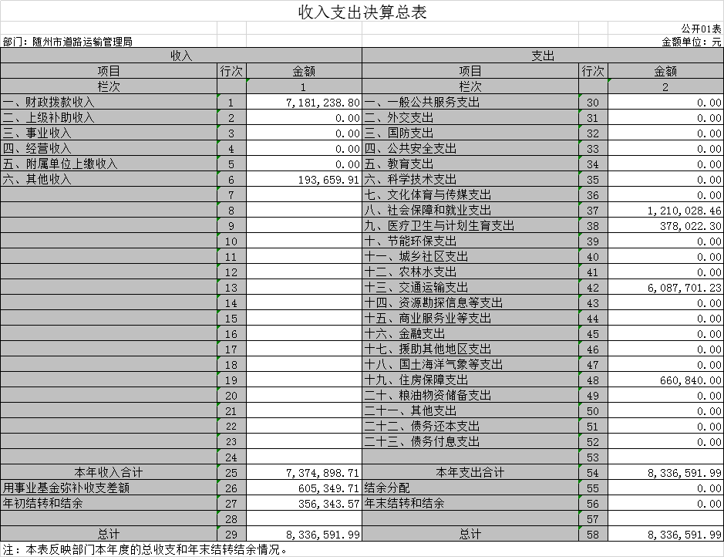

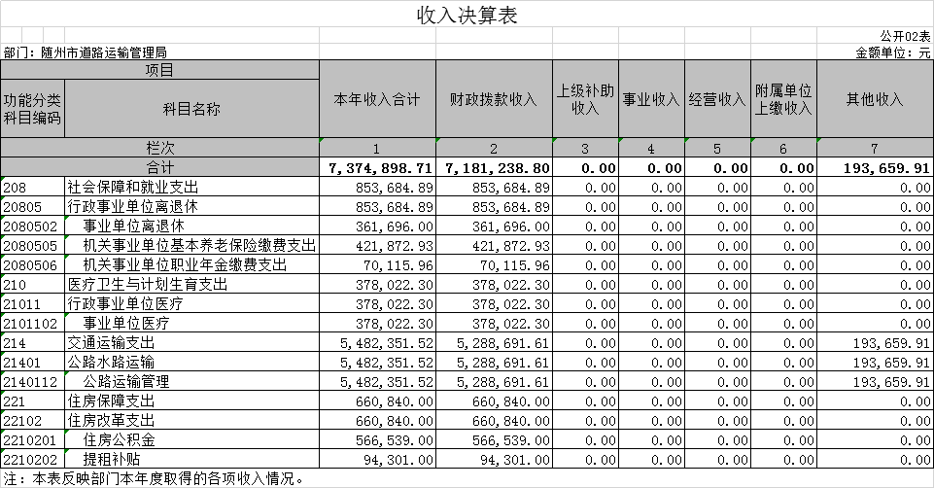
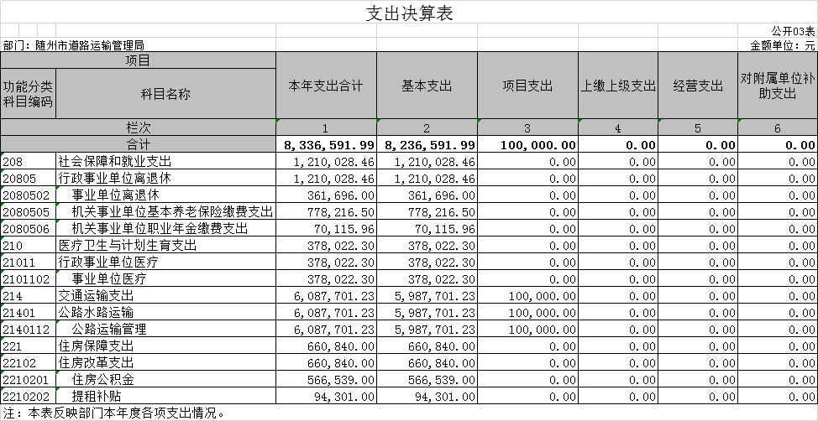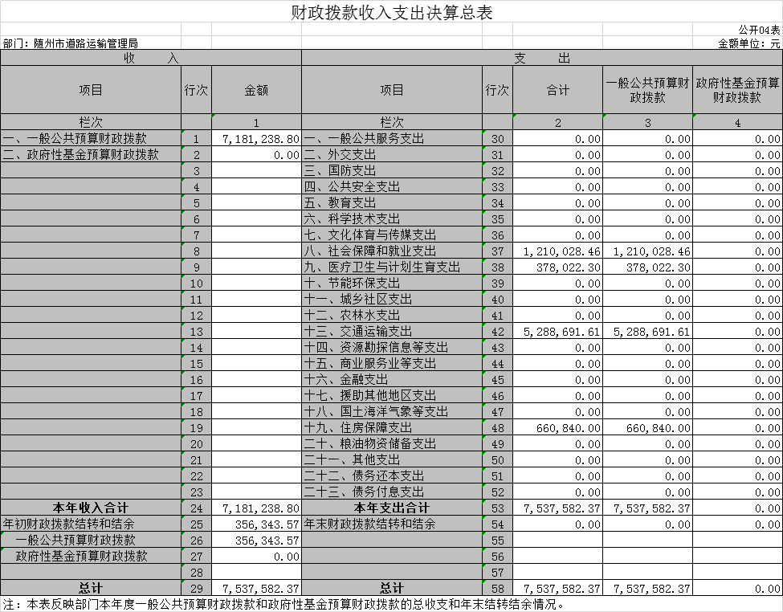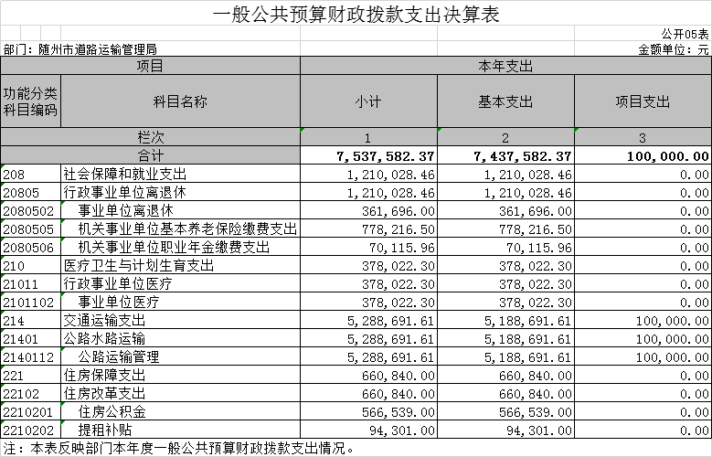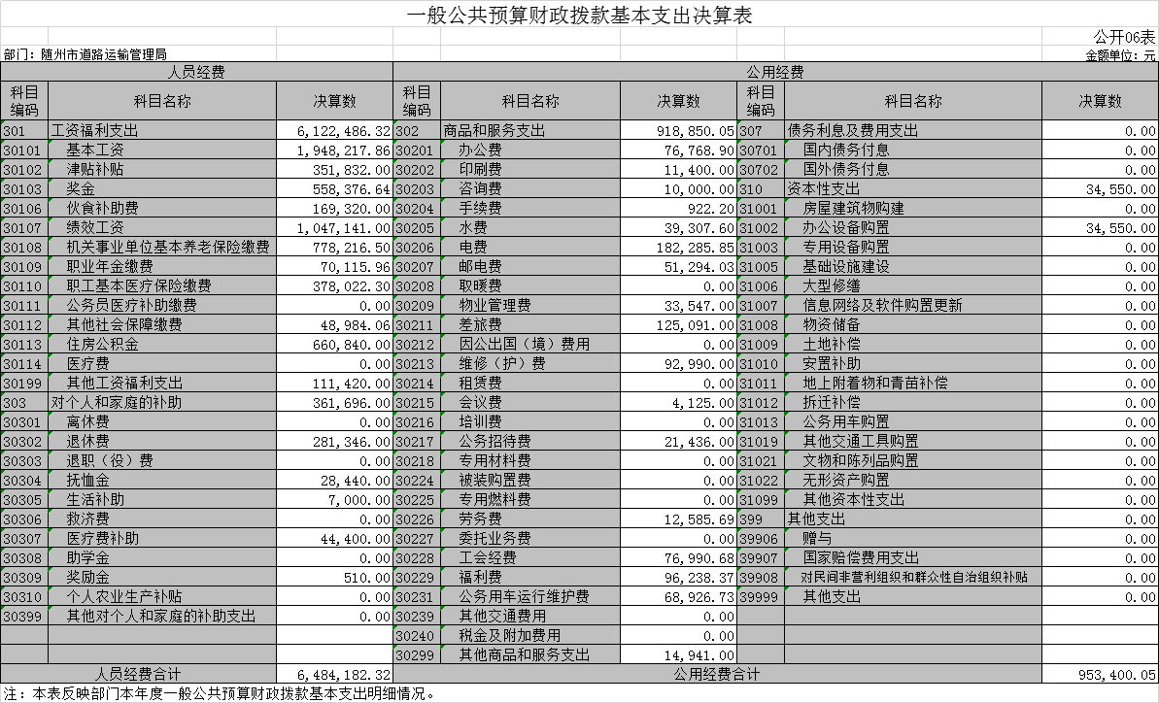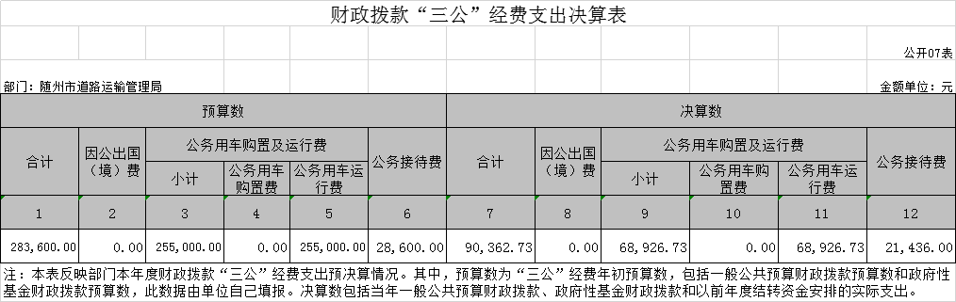
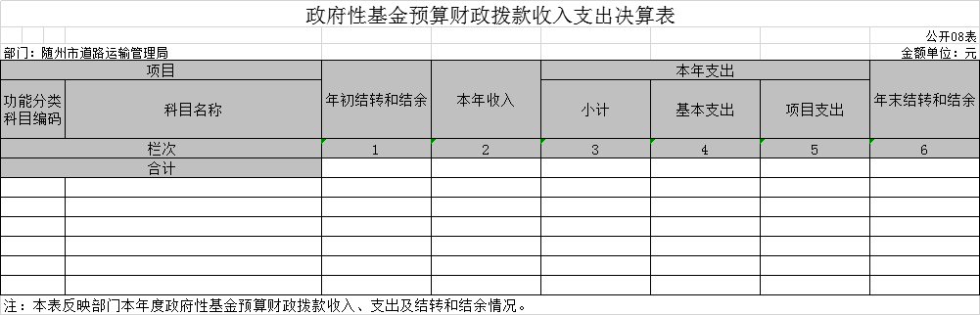

第四部分 其他说明
- 财政拨款（补助）收入：指市级财政预算安排且当年拨付的资金。
- 事业在职人员工资与退休人员工资：以人社局批复数为基数发放。
3、社会保障缴费：主要为基本养老保险金、医疗保险、工伤保险、生育保险等。
4.基本支出：指为保障机构正常运转、完成日常工作任务而发生的人员支出（包括基本工资、津贴补贴等）和公用支出（包括办公费、水电费、邮电费、交通费、会议费、培训费、差旅费等）。
5.项目支出：指在基本支出之外为完成特定行政任务和事业发展目标所发生的支出。

